白神こだま酵母で作るバターロール

材料 （12個分）
国産強力粉 300ｇ
糖分 大さじ2杯（1～2）
自然塩 小さじ1
白神こだま酵母ドライ小さじ1
ぬるま湯（30～35℃） 大さじ1
豆乳（30～35℃）または豆乳（パン焼き器の場合は冷蔵のまま）180cc
バター 大さじ2

1. ローフ型の酵母パンの要領で、強力粉、糖分、塩に、溶かした酵母とぬるま湯を加えて混ぜる。
2. 5分捏ね。相談タイムを5分取り、バターを2~3回に分け加え、10~15分捏ねる。
3. 生地を丸め、30℃で50~60分、生地が2~2.5倍になるまで、一次発酵させる。
4. 生地を12個（1個40ｇくらい）に分割し、丸めて10分休ませ、生地を転がして一方は太く、もう一方は細い、しずく型に整え、更に15分休ませる。（ベンチタイム）
5. 手前で生地の端を持ち、麺棒で生地の太い方に向かって伸ばし、細長い三角形にする。
手前に向かってくるくると生地を巻く。
6. 巻き終わりを下にしてオーブンペーパーに並べ、30℃で約40分最終発酵させる。
7. 天板にのせ、180℃に熱したオーブンで10分焼く。（完成）

＊応用で、アスパラベーコン巻きや、ツナコーン巻きなど作ってもよい。
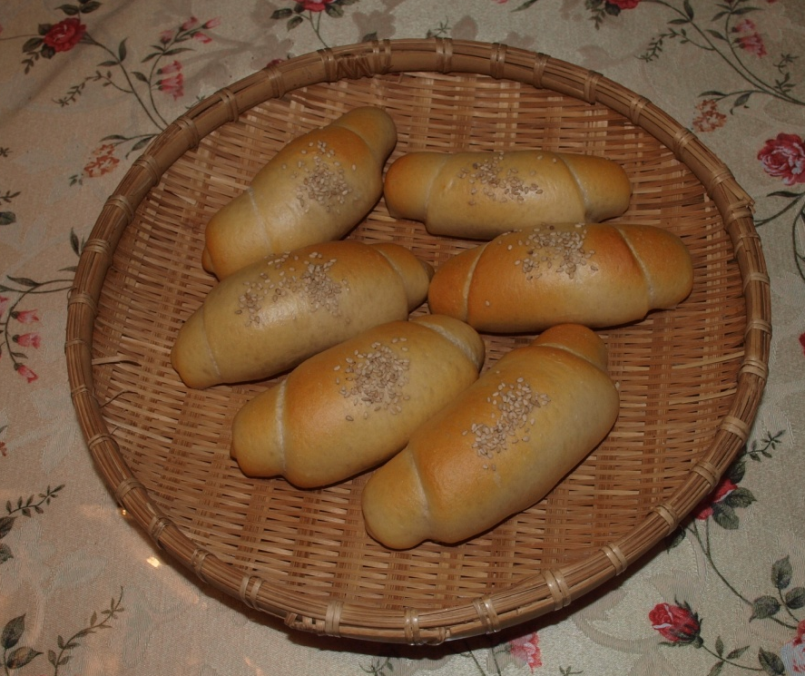

2012.10.25

